# TRATAMIENDO DE IMÁGENES MEDICAS USANDO CADENAS DE MARCOKV

## 1.-INTRODUCCION

Al diagnosticar nos tumores cancerígenos en diferentes partes del cuerpo el problema fundamental que enfrentan los médicos es ¿dónde empezar a irradiar? ; ¿con cuanta intensidad empezaría para no afectar el órgano sano vecino? . Como sabemos los tumores cancerígenos son amorfos es decir no tienen forma definida, esta depende de la acumulación de los tejidos cancerígenos. Los doctores realizan el trabajo de empezar a irradiar lo tumores para destruirlos y la difícil decisión de empezar algún grado en bequereles; pero el problema es que si quemas con demasiada intensidad afectas a otros tejidos sanos, pero si quemas con menos intensidad dejaras células cancerígenas, y el problema regresara.

En este trabajo nos propondremos responder ¿dónde empezar a irradiar?, estudiando la intensidad de los pixeles en las placas radiográficas esta intensidad de pixeles nos dice cuanta acumulación existe en una determinada región del tumor cancerígeno. Se sabe que pese a que muchos de nosotros pensamos que la densidad de un tumor es constante esto no es del todo cierto en el campo medico; este tiene un margen de error pero se podría decir que debe de ser de suma importancia para los diagnósticos médicos.

## 2.-RESUMEN

Para empezar a estudiar las imágenes médicas primero tuvimos que cargar nuestra imagen al programa jupyter utilizando el programa “Muestra_Imagen” este programa se encarga de leer el conjunto de caracteres de la imagen, después tuvimos que crear el programa que representaran los pixeles en forma numérica al cual llamamos “Datos _Imagen” este nos da un conjunto de datos es extensa que pasamos a copiar en un block de notas llamado “data.txt”; para luego realizar el estudio de “data.txt” mediante las Cadenas de Marcokv para esto creamos otro programa a la cual llamamos “TRABAJO_FINAL_ALMA” este es el programa principal de nuestro trabajo ya que este recoge todos los datos copiados en “data.txt” y los procesa primeramente convierte cada dato en una grafica produciendo una tendencia de recta; luego convierte esos datos en forma vectorial; con esa transformación es que el programa utiliza las Cadenas de Marcokv obteniendo un punto de mayor acumulación de intensidad de pixeles .

## 3.-TEORIA

### 3.1.-INTENCIDAD DE PIXELES:

 Es un concepto de la [computación gráfica](https://es.wikipedia.org/wiki/Computaci%C3%B3n_gr%C3%A1fica) que se refiere a la cantidad de [bits](https://es.wikipedia.org/wiki/Bit) de información necesarios para representar el color de un [píxel](https://es.wikipedia.org/wiki/P%C3%ADxel) en una imagen digital o en un [framebuffer](https://es.wikipedia.org/wiki/Framebuffer). Debido a la naturaleza del [sistema binario](https://es.wikipedia.org/wiki/Sistema_binario) de numeración, una profundidad de bits de***n*** implica que cada [píxel](https://es.wikipedia.org/wiki/P%C3%ADxel) de la imagen puede tener ***2n*** posibles valores y por lo tanto, representar ***2n***  colores distintos.

### 3.2.-CADENA DE MARKOV

En la teoría de la probabilidad, se conoce como cadena de Márkov o modelo de Márkov a un tipo especial de proceso estocástico discreto en el que la probabilidad de que ocurra un evento depende solamente del evento inmediatamente anterior. Esta característica de falta de memoria recibe el nombre de propiedad de Markov.

## PARTE EXPERIMENTAL

Se analizo la imagen dela figura N°.-1

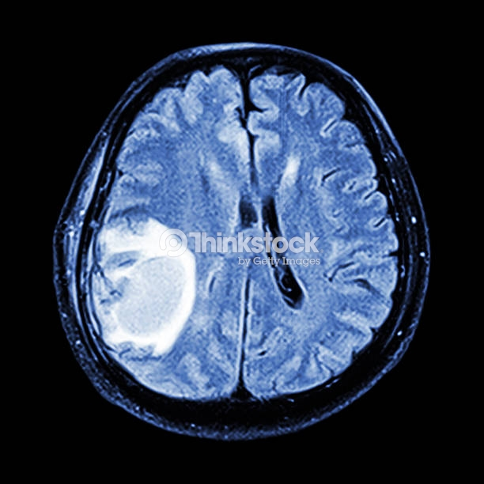

**Figura N°.-1.-** en esta imagen se detecta un tumor cerebral donde existe mayor intensidad de pixeles los pixeles negros generalmente son 1 mientas los blancos están representados por 2 solo la parte de tumores es la que posee un mescla de diferentes intensidades distintas a estas.

En el proceso de programar una cantidad de 12547852189885 datos y expresarlos vectorialmente es un proceso que requiere de casi 4 horas por el recurso computacional y determinar un punto en donde la acumulación de intensidad de pixeles es mayor; usando las Cadenas de Marcokv para empezar a irradiar. Usando el programa “TRABAJO_FINAL_ALMA” se aprecio primero una tendencia a ser recta, figura N°2

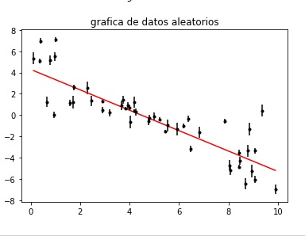

**Figura N°2.-** Donde os datos negativos significan que están debajo de un nivel de referencia esa recta roja nada tiene que ver con los datos es solo una tendencia del programa

Luego al convertir a vector utilizamos el programa de las Cadenas de Marcokv estas nos dieron un punto de aplicación de todos los puntos en una región en donde es muy probable que exista una acumulación de células cancerígenas a la cual se observa en la figura N°3.

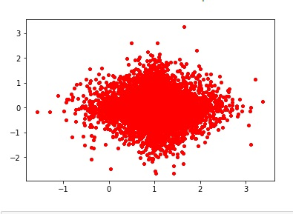

**Figura N°3.-** Donde os datos negativos significan que están debajo de un nivel de referencia esa recta roja nada tiene que ver con los datos es solo una tendencia del programa

La figura N°3 nos dice la acumulación de pieles en una determinada región esto nos dice el punto en donde debemos empezar a irradiar en vista de que lo aheremos de forma recta es que no sabemos la pendiente en la cual empezaremos a irradiar pero para esto tenemos la siguiente información de nuestro programa.

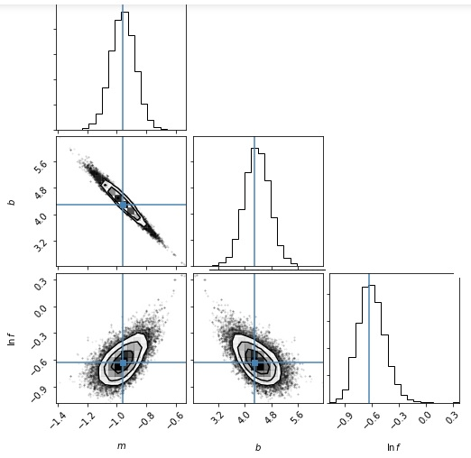

**Figura N°4.-** Aquí nosotros vemos la máxima acumulación de puntos en la pendiente de -1 este grado de inclinación nos dará una aproximación de comportamiento al momento de la radiación

al momento de comenzar con este tratamiento.

## CONCLUSIONES

* Se pudo determinar que la pendiente con la que podemos empezar la inclinación es aproximadamente -1 y que el intercepto con la que podemos iradiar es de 4.2 aproximadamente .
* También se pudo determinar que el jupyter tiene un limete de datos con los que puede trabajar para superar este problema tuvimos que darle comando de for de 1000 en 1000 datos a nuestro programa.

## BIBLIOGRAFIA

* A NEW LOCALIZED SUPERPIXEL MARKOV RANDOM FIELD FOR IMAGE

SEGMENTATION Autor “XiaoFeng Wang, Xiao-Ping Zhang” de la institución “Ryerson University

Department of Electrical & Computer Engineering”350 Victoria Street, Toronto, Ontario, CANADA, M5B 2K3. E-mail: xwang, [xzhang@ee.ryerson.ca](mailto:xzhang@ee.ryerson.ca)

* MARKOVIAN METHOD FOR 2D, 3D AND 4D SEGMENTATION OF MRI

*Pierre-Marc Jodoin de la institución* Universiti de Sherbrooke, Deptartement d’informatique

herbrooke, Qc, J1K 2R1 Canada [pierre-marc.jodoin@usherbrooke.ca](mailto:pierre-marc.jodoin@usherbrooke.ca) *Alain Lalande, Yvon Voisin, Olivier Bouchot, E´ric Steinmetz* LE2I, UMR CNRS 5158 Facult de Medecine, Universite de Bourgogne 21079 Dijon Cedex, France [alain.lalande][yvon.voisin]@u-bourgogne.fr olivier.bouchot][eric.steinmetz]@chu-dijon.fr